漯河职院统一门户首次登陆指南

登陆地址
home.lhvtc.edu.cn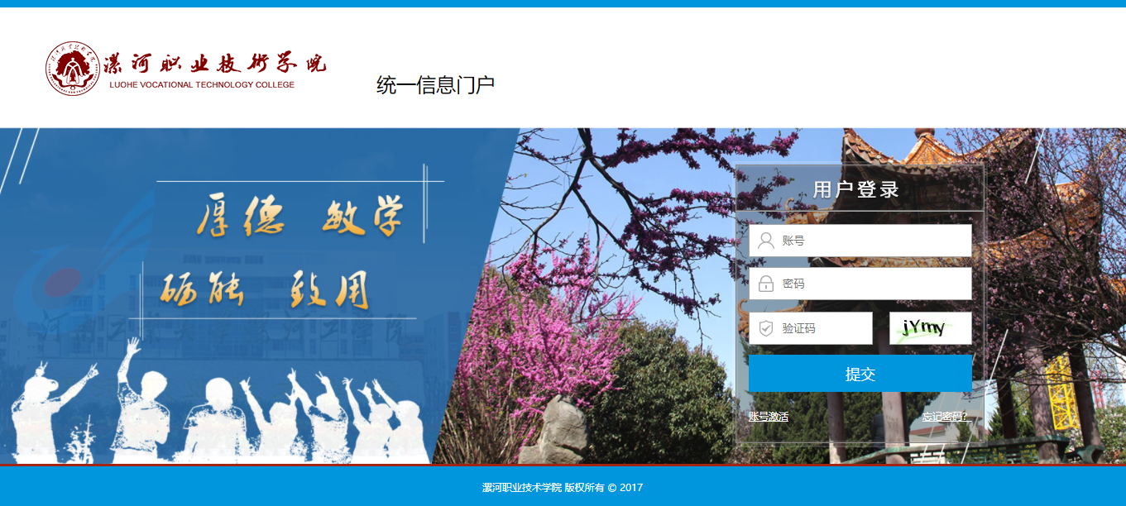

账号密码说明
教师账号：账号为教工号，密码为：默认123456

首次登陆密码操作
首次登陆系统基于安全性考虑系统会提示密码修改，用户可以进行密码的修改操作或者选择跳过。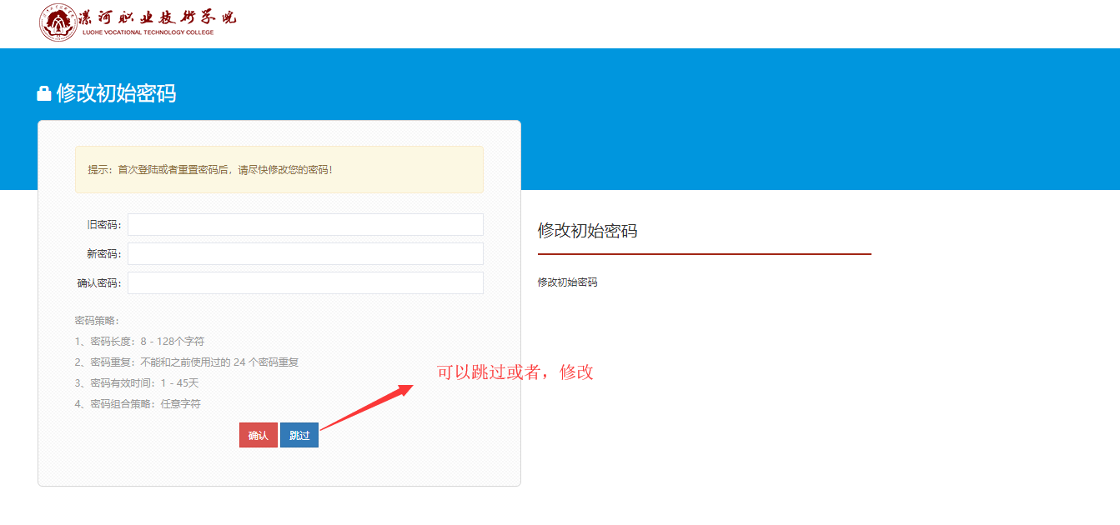

门户首页功能介绍
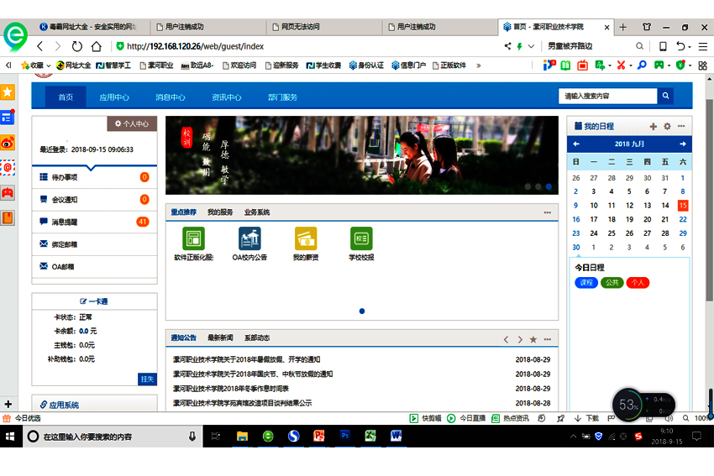
门户首页主要含概以下内容
- 个人中心：个人密码以及安全维护。
- 消息中心：各类待办消息调整。
- 应用中心：各系统单点一站式登陆无须再次输入用户密码。
- 服务中心：灵活自定义个人服务以及服务推送。
- 咨询中心：收集校内外各种资讯。
- 日程中心：个人日程以及教学日程提醒。

个人密码修改以及忘记找回设置
点击首页个人中心可以进行密码的修改

如下页面：
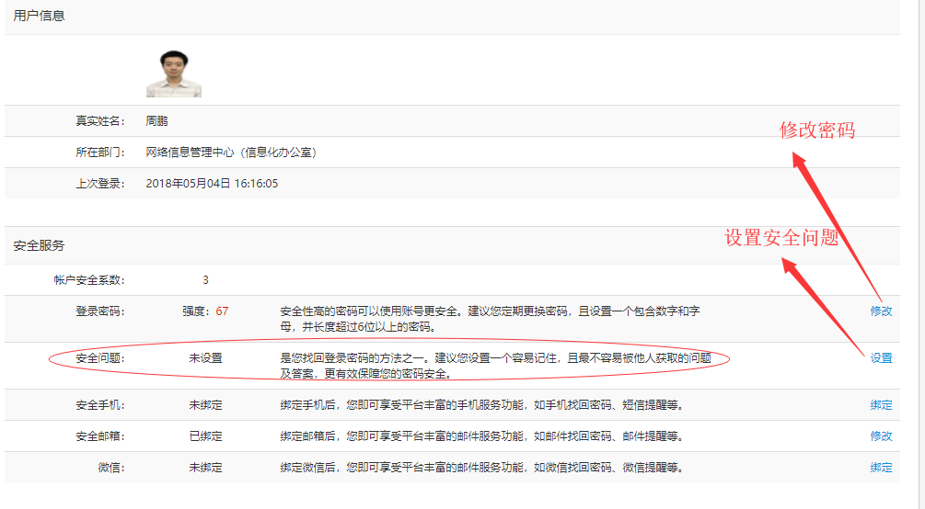
在使用修改密码功能之前要先设置密码安全问题，目前我校门户仅支持通过密码提示找回密码，后期会支持绑定手机修改密码。

服务的使用与收藏
- 重点推荐主要推荐给用户比较常用的服务
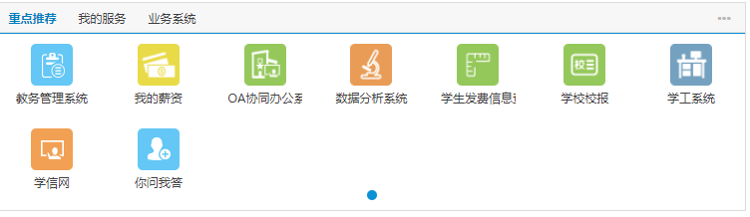
如点击我的薪资直接进行个人工资单的查看
- 我的服务功能为用户提供服务自主搜藏的功能。
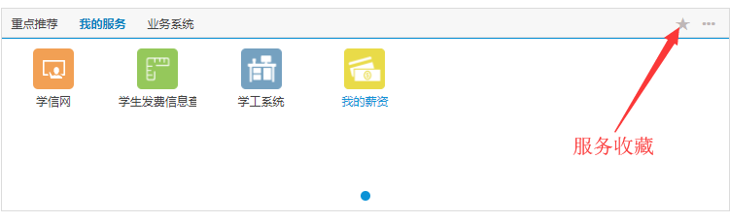
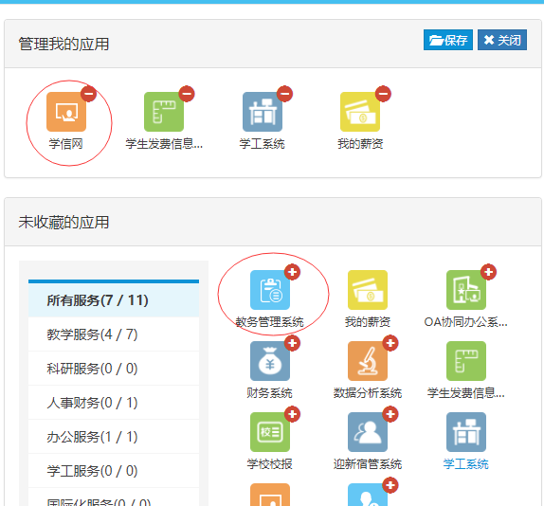
点击服务的‘’+‘’与”-”快速进行服务的自定义，调整完成以后记得点击保存按钮

各业务系统单点登录
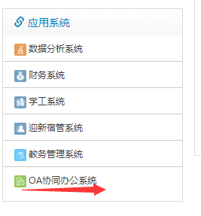
点击应用系统的OA办公系统或者教务系统可以直接完成OA办公系统的登录

